Tưởng nhớ lại vụ chìm tàu SS STELLA

ngày 30 tháng 3 năm 1899
maritimecyprus
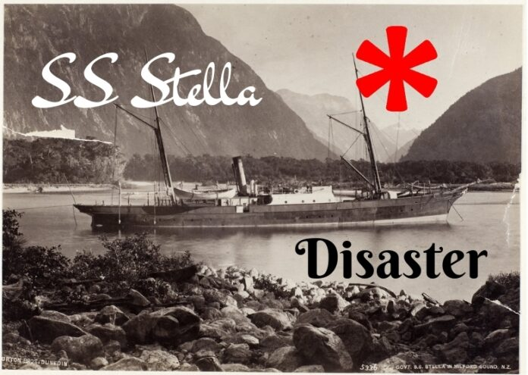
Ngày 30 tháng 3 năm 1899, con tàu xấu số S.S. Stella rời Southampton để vượt eo biển Manche đến Guernsey. Cách Cảng St. Peter 15 hải lý trong sương mù dày đặc. Khi đang di chuyển với tốc độ gần như tối đa, con tàu đâm vào rạn san hô Casquets và bị chìm trong vòng 10 phút. Trong số 190 người trên tàu, ít nhất 77 hành khách và thuyền viên đã bị chết đuối.
Vụ chìm tàu Stella đã được nhiều báo chí đưa tin và lôi kéo sự quan tâm của công chúng lớn hơn bất kỳ vụ đắm tàu ​​nào khác trong thời kỳ đó. Báo chí đồng loạt đưa tin rằng hành động của các hành khách và thuyền viên trên con tàu bị chìm là đáng ngưỡng mộ. 'Không một người đàn ông nào rời tàu' cho đến khi tất cả phụ nữ và trẻ em được an toàn trên các xuồng cứu sinh.
Tuy nhiên, Cuộc điều tra sau đó đã xác nhận rằng có ít nhất 18 phụ nữ và trẻ em đã bị chìm cùng con tàu, và chiếc một xuồng cứu sinh đã được cứu, chở theo 24 người đàn ông và chỉ một phụ nữ. Hơn nữa, vẫn còn những tin đồn rằng tàu Stella lúc đó đang chạy đua với tàu hơi nước Great Western ở ngoài Weymouth.

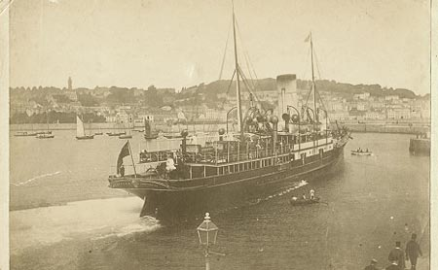
Một nữ phục vụ viên, Mary Ann Rogers, đã nổi lên như một nữ anh hùng trên con tàu bị chìm, và các đài tưởng niệm đã được dựng lên để vinh danh bà. Tuy nhiên, giữa vô số các bài báo tường thuật thì phải đến 10 ngày sau thảm họa này, một bài tường thuật rõ ràng về cái chết anh hùng của bà Rogers mới lần đầu xuất hiện.
Xem video bộ phim tài liệu có liên quan ở địa chỉ bên dưới:

https://youtu.be/7p_OVSkBphE
------------------------------------

